REPORT
[2주차 실습 과제]



과 목 : 인터넷프로그래밍
담당교수 : 윤성림 교수님
학 과 : 정보통신공학전공
학 번 : 2019112094
이 름 : 박지원
제 출 일 : 2025.09.16.


1. 문제분석
셀 테이블을 통해 시간표를 표현해야함, 태그 4개 이상 사용, 과목 5개 이상 작성
2. 프로그램 설계 / 알고리즘
Table을 통해서 셀 생성하고 Rowspan, colspan을 적절히 활용하여 시간표 형태로 작성
3. 소스코드 / 주석
<!DOCTYPE html>
<html lang="en">
<head>
<meta charset="UTF-8">
<meta name="viewport" content="width=device-width, initial-scale=1.0">
<title>2주차 실습문제 2번</title>
<style>
span {color : red;} /*span 색상 빨강*/
table {table-layout : fixed; text-align : center;} /*table 셀 크기 고정, 글자 중앙 정렬*/
</style>
</head>
<body>
<h3>동국대학교 컴퓨터정보통신공학부 정보통신공학전공</h3>
<p><span>2019112094 박지원</span></p>
<img src="dongguk.png" width="300" height="200" alt="Dongguk"> <!--dongguk.png이미지 호출, 크기, 대체이미지 지정-->
<hr>
<table border="1" width="1000" height="100"> <!--셀 테이블 생성, 테두리 선 굵기 1, 크기 지정-->
<tr bgcolor = "skyblue"> <!--셀 색깔 지정-->
<td>구분</td>
<td>월</td>
<td>화</td>
<td>수</td>
<td>목</td>
<td>금</td>
</tr>
<tr>
<td>08:00-08:30</td>
<td></td>
<td></td>
<td></td>
<td></td>
<td rowspan="24">
<ul> <!--리스트 생성-->
<li><img src="football.jpeg" width="80" height="60" alt="football"></li> <!--football.jpeg 이미지 호출, 크기, 대체이미지 지정-->
<li><ins><a href="https://eclass.dongguk.edu">인터넷 프로그래밍 과제 제출하기</a></ins></li> <!--동국대학교 이클래스 웹사이트 하이퍼링크-->
<li>친구 만나기</li>
<li>HTML 복습하기</li>
</ul>
</td>
</tr>
<tr>
<td>08:30-09:00</td>
<td></td>
<td></td>
<td></td>
<td></td>
</tr>
<tr>
<td>09:00-09:30</td>
<td></td>
<td></td>
<td></td>
<td></td>
</tr>
<tr>
<td>09:30-10:00</td>
<td></td>
<td></td>
<td></td>
<td></td>
</tr>
<tr>
<td>10:00-10:30</td>
<td></td>
<td></td>
<td></td>
<td></td>
</tr>
<tr>
<td>10:30-11:00</td>
<td></td>
<td></td>
<td></td>
<td></td>
</tr>
<tr>
<td>11:00-11:30</td>
<td></td>
<td></td>
<td></td>
<td></td>
</tr>
<tr>
<td>11:30-12:00</td>
<td></td>
<td></td>
<td></td>
<td></td>
</tr>
<tr>
<td>12:00-12:30</td>
<td></td>
<td></td>
<td></td>
<td></td>
</tr>
<tr>
<td>12:30-13:00</td>
<td></td>
<td></td>
<td></td>
<td></td>
</tr>
<tr>
<td>13:00-13:30</td>
<td rowspan="3" bgcolor="#f58383">네트워크프로그래밍</td>
<td rowspan="3" bgcolor="#c5fbe5">운영체제</td>
<td rowspan="3" bgcolor="#f58383">네트워크프로그래밍</td>
<td rowspan="3" bgcolor="#c5fbe5">운영체제</td>
</tr>
<tr>
<td>13:30-14:00</td>
</tr>
<tr>
<td>14:00-14:30</td>
</tr>
<tr>
<td>14:30-15:00</td>
<td rowspan="3" bgcolor="#f9e25b">디지털신호처리</td>
<td rowspan="3" bgcolor="#70a0f9">소프트웨어공학</td>
<td rowspan="3" bgcolor="#f9e25b">디지털신호처리</td>
<td rowspan="3" bgcolor="#70a0f9">소프트웨어공학</td>
</tr>
<tr>
<td>15:00-15:30</td>
</tr>
<tr>
<td>15:30-16:00</td>
</tr>
<tr>
<td>16:00-16:30</td>
<td rowspan="3" bgcolor="#b3f499">데이터압축</td>
<td></td>
<td rowspan="3" bgcolor="#b3f499">데이터압축</td>
<td></td>
</tr>
<tr>
<td>16:30-17:00</td>
<td></td>
<td></td>
</tr>
<tr>
<td>17:00-17:30</td>
<td></td>
<td></td>
</tr>
<tr>
<td>17:30-18:00</td>
<td></td>
<td></td>
<td></td>
<td></td>
</tr>
<tr>
<td>18:00-18:30</td>
<td></td>
<td></td>
<td></td>
<td></td>
</tr>
<tr>
<td>18:30-19:00</td>
<td></td>
<td></td>
<td></td>
<td></td>
</tr>
<tr>
<td>19:00-19:30</td>
<td></td>
<td></td>
<td></td>
<td></td>
</tr>
<tr>
<td>19:30-20:00</td>
<td></td>
<td></td>
<td></td>
<td></td>
</tr>
</table>
</body>
</html>

4. 결과 / 결과 분석
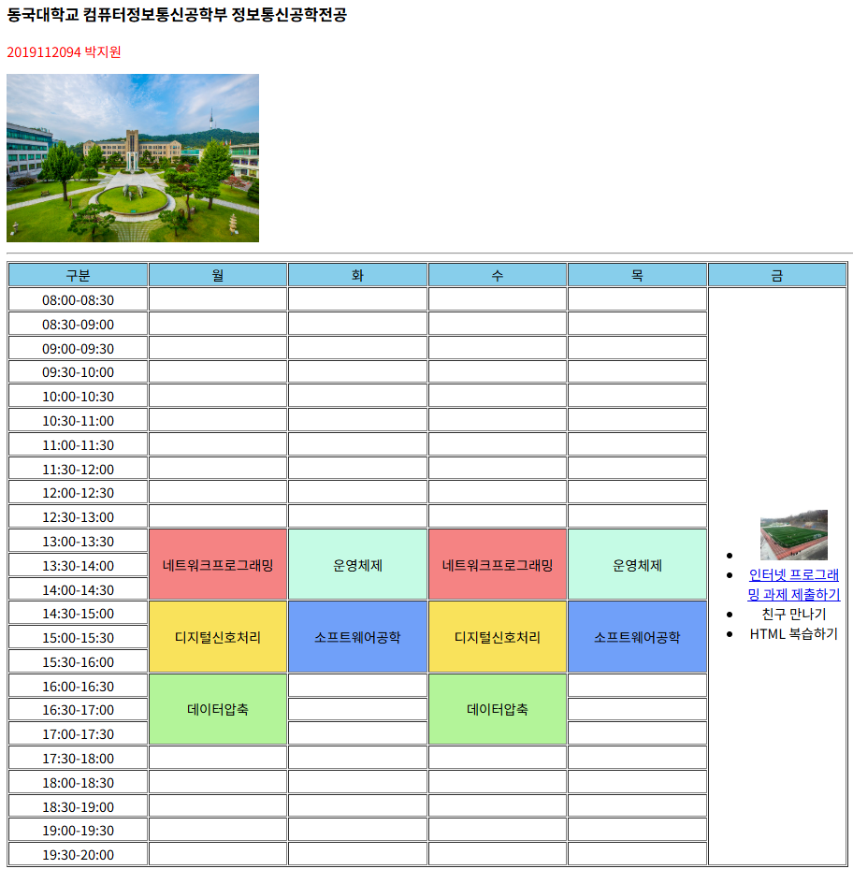
시간표 형태 표시, 지정한 과목별 색상 표현
5. 소감
Table의 셀들은 colspan을 활용하면 가로로, rowspan을 활용하면 세로로 합쳐짐을 알게 됨
Ul li 리스트를 활용할 수 있게 됨

